Tilki Kitap Tanıtım Bülteni
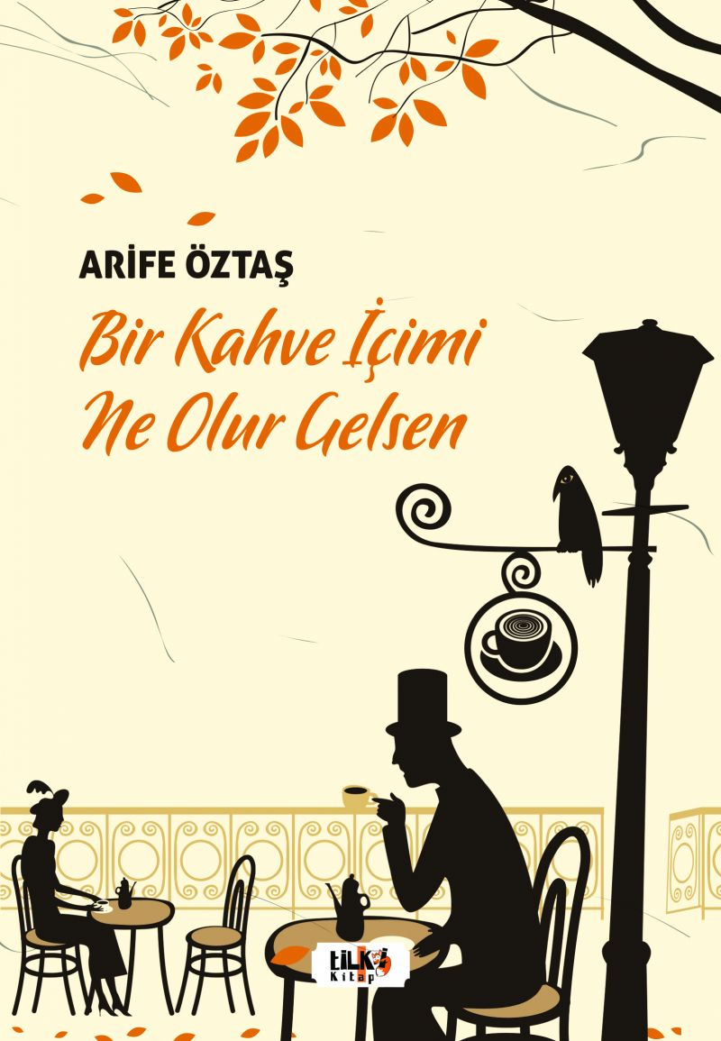 | Eser Adı: Bir Kahve İçimi Ne Olur Gelsen  Yazar Adı: Arife Öztaş  Tür Serisi: Şiir/Edebiyat  Cilt Bilgisi: AMERİKAN  Kitap Dili: Türkçe  Eser Tipi: Orjinal  İç Sayfa: 2. HAMUR SB 60  Kapak: BRISTOL AMERİKAN 230  Yan Kapak: YOK  Selefon Türü: MAT SELEFON  Basım Tarihi: 2022  Sayfa Sayısı: 122  Kitap Boyutları: 135 X 195 mm  ISBN No: 9786258163087  Etiket Fiyatı: 370,00 TL  Editör Görevlisi: Gamzenur Tezcan  Son Okumacı: Fahri Ercan  Mizanpajcı: Yasemin Er  Kapak Grafikeri: Yasemin Er
Kitap Tanıtım Yazısı : (Arka Kapak)

"Bir Kahve İçimi Ne Olur Gelsen" kitabı, kullanıcıların yorumlarına göre akıcı ve sürükleyici diliyle öne çıkıyor. Şiirlerin duygulara hitap etmesi ve okuyucuların kendilerini bulabilmesi, kitabın en çok beğenilen yönleri arasında. Yüksek baskı ve kağıt kalitesi de kullanıcılar tarafından olumlu karşılanıyor. Kitabın ince olması sayesinde taşıması kolay bulunuyor. Kullanıcılar, şiir okumayı sevenlere özellikle öneriyor. Kitabın fiyatının sunduğu kaliteye değer olduğu belirtiliyor. Negatif olarak, herhangi bir olumsuz özellik sıkça vurgulanmamış.

Kitabın detay sayfasına buradan ulaşabilirsiniz :
https://www.tilkikitap.com/kitaplar/kitap-baski-arife-oztas-bir-kahve-icimi-ne-olur-gelsen-2730.html
Tilki Kitap



